Elektromobilitätsindex: Kundenwissen und relevante Kaufkriterien
Dr. Andreas Block, Kai Beerli, Dr. Mario Gellrich

Ausgangslage
«Elektromobilität» ist aktuell einer der zentralen Taktgeber in der Automobilbranche. Alle relevanten Marken arbeiten mit Hochdruck an der Elektrifizierung der Angebotspalette und bis Ende 2035 will ein Grossteil der Marken gänzlich auf den Verkauf von Fahrzeugen mit Verbrennungsmotoren verzichten. Auch kundenseitig nimmt die Elektromobilität kontinuierlich an Fahrt auf: Im laufenden Jahr 2022 wurden per Ende September total 40'158 Steckerfahrzeuge (Elektrofahrzeuge bzw. Plug-In Fahrzeuge) neu immatrikuliert. Dies entspricht einem Anteil von 24,7 % an allen Neuimmatrikulationen. Betrachtet man nur die reinen Elektrofahrzeuge, so beträgt der Anteil bereits 16,3%. Per Ende 2019 betrug dieser Anteil lediglich 1,8%.
Diskussion mit Importeuren, Garagen und Kunden zeigen klar, dass eine der zentralen Herausforderungen im Bereich der Elektromobilität das vorhandene Wissen ist. Hierbei sind nicht nur Importeure und Garagen gefordert, sondern auch Konsument*Innen müssen sich das notwendige Wissen erst aufbauen. Oftmals liegt hier aktuell allerdings nur ein Halbwissen vor. Um den richtigen Kaufentscheid zu treffen, benötigt es jedoch zwingend ein Mindestmass an Wissen zur Elektromobilität.

Zielsetzung
Um ein klares Bild aus Konsument*Innensicht über ihr tatsächliches Wissen rund um die Elektromobilität und die relevanten Kaufentscheidungskriterien zu gewinnen, wurde ein Forschungsprojekt aufgesetzt. Durchgeführt wurde das Projekt gemeinsam von Institut für Wirtschaftsinformatik an der School of Management and Law der ZHAW unter Leitung von Dr. Andreas Block und dem Auto Gewerbe Verband Schweiz (AGVS). Hierbei sollten Antworten auf zwei Hauptfragen gewonnen werden:
- Wie ausgeprägt ist der Wissensstand der Schweizer Konsument*Innen über Elektromobilität?
- Welches sind die relevanten Kaufkriterien für ein Elektrofahrzeug?
Aufbauend auf den gewonnenen Erkenntnissen werden konkrete Handlungsempfehlungen abgeleitet.

Vorgehen
Zur Erhebung des Wissensstandes und der relevanten Kaufkriterien wurde eine schriftliche Umfrage in der Deutschschweiz durchgeführt. Im Zeitraum vom 23. Juli bis 1. August 2022 wurden insgesamt 383 Personen anhand eines schriftlichen Fragebogens befragt. Um statistisch relevante Aussagen mit einer Fehlermarge von 5% treffen zu können, wurde der Anteil der in der Umfrage vertretenen Alters- und Geschlechtsgruppen analog den Daten vom Bundesamt für Statistik (BfS) berechnet. Die Fragen zum Wissensstand wurden als offene Fragen gestellt, mit dem Hinweis, dass die Teilnehmenden diese Fragen ohne die Nutzung der Google Suche beantworten sollen. Bei den Fragen zu den Kaufkriterien wurde mit einer fünfstufigen Beurteilungsskala mit den Extremwerten «0 = Unwichtig» bzw. «4 = Wichtig» gearbeitet. Die in der Auswertung errechneten Mittelwerte liegen somit zwischen 0 und 4.
Bei der Auswertung der Antworten wurde neben der Gesamtbetrachtung der untersuchten Aspekte jeweils überprüft, ob es relevante Unterschiede hinsichtlich des Geschlechts oder der Altersklassen gibt. Bei den Altersklassen wurde mit der Generationseinteilung gearbeitet. Abbildung 1 zeigt die Verteilung der Befragten nach Geschlecht und Altersgeneration.

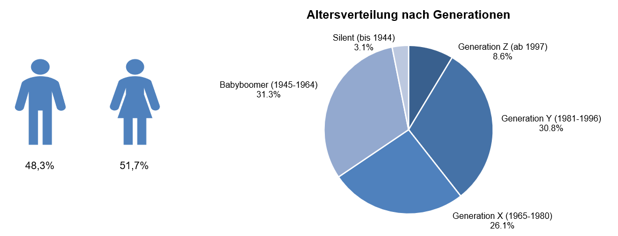
Abbildung 1: Alters- und Generationsverteilung

Persönlicher Stellenwert des Fahrzeugs
Für die Befragten hat das Fahrzeug mit einem Wert von 3,5 einen persönlichen Stellenwert, der zwischen «neutral» und «eher hoch» liegt. Hierbei sind die Werte zwischen den Geschlechtern nahezu identisch. Mit Blick auf die Generationenverteilung zeigt sich hingegen ein sehr unterschiedliches Bild: Während der Wert bei der Generation Z mit 3,6 am höchsten ist, nimmt er zum zunehmenden Alter kontinuierlich ab bis auf 3,0 bei der Generation Silent. Ein möglicher Grund hierfür ist, dass mit zunehmenden Alter insbesondere die Nutzung des Fahrzeugs im beruflichen Kontext an Relevanz verliert.

Konsument*Innenwissen zur Elektromobilität
Vorgängig zu den Fragen über das Wissen zur Elektromobilität wurden die Befragen gebeten, eine Selbsteinschätzung vorzunehmen zum eigenen Wissensstand rund um das Thema Elektromobilität. Hierbei zeigt sich, dass 26,6% der Befragten ihr Wissen als «hoch» bzw. «eher hoch» einstufen, weitere 39,7% als «durchschnittlich» und 33,7% als «eher niedrig» bzw. «niedrig». Interessant ist hierbei, dass Männer ihr Wissen deutlich höher einschätzten als Frauen: So beurteilen 37,8% ihr Wissen als «hoch» bzw. «eher hoch», während der entsprechende Wert bei den Frauen bei 16,2% liegt.
Zur konkreten Erhebung des Wissensstands interessierten anschliessend die drei Themenbereiche «Fahrzeug», «Nutzung» und «Infrastruktur» mit jeweils zwei Fragen. Um die Komplexität der Umfrage im Rahmen zu halten, wurde ausschliesslich auf reine Elektrofahrzeuge (BEV-Fahrzeuge) fokussiert. Bei korrekter Beantwortung aller sechs Fragen konnten maximal 100 Punkten erreicht werden. Tabelle 1 zeigt die jeweiligen Fragen und Ergebnisse.

Kategorie | Frage | Ergebnisindex Einzelfragen (max. 100) | Ergebnisindex gesamt (max. 100)
Fahrzeug | Listenpreis günstiges BEV in CH | 30,8 | 14,9
 | Anteil BEV-Zulassungen 2021 am Gesamtmarkt CH | 20,9
Nutzung | Stromkosten für 100km Fahrt in BEV gemäss WLTP | 10,4
 | Ladedauer in Minuten an 22-kW-Ladestation für 100 km Reichweite | 15,5
Infra-struktur | Anzahl öffentlicher Ladestationen 31.12.2021 in CH | 4,6
 | Durchschnittliche Auslastung öffentliche Ladestationen in 2021 in CH | 7,0
Tabelle 1: Wissensindex Elektromobilität nach Einzelfragen und Gesamthaft

Betrachtet man die Antworten der einzelnen Befragten zu allen sechs Wissensfragen gesamthaft, so ergibt sich ein Gesamtindex von 14,9 Punkten. Dieses Ergebnis zeigt deutlich, dass es hier noch einen sehr grossen Aufholbedarf mit Blick auf das Wissen rund um die Elektromobilität gibt. Dies zeigt sich auch an der Tatsache, dass der maximale von einer befragten Person erreichte Wissensindex über alle sechs Fragen hinweg lediglich bei 60 von 100 möglichen Punkten liegt.
Geht man einen Schritt mehr ins Detail und betrachtet die Ergebnisse nach Geschlecht und Generationsklassen, so zeigen sich zwei Besonderheiten: Männer weisen mit einen Wert von 16,9 Punkten gegenüber 13,0 Punkten bei den Frauen einen höheren durchschnittlichen Wissensstand auf. Betrachtet man die Verteilung nach den Generationsklassen, so nimmt der Wert beginnend mit 9,7 Punkten bei der Generation Z kontinuierlich zu bis auf 17,8 Punkte bei der Generation Silent. Spannend an diesem Ergebnis ist, dass es genau entgegengesetzt ist dem Stellenwert des Fahrzeugs, welcher mit zunehmendem Alter ebenfalls zunimmt.
Interessant ist ferner der Vergleich der Selbsteinschätzung und dem tatsächlichen Wissen rund um die Elektromobilität. Es zeigt sich klar, dass hier kein Zusammenhang besteht. So hatten die Befragten, welche ihr Wissen selbst als «hoch» einschätzten, mit 10,4 Punkten von allen Gruppen den geringsten tatsächlichen Wissensindex. Selbst Personen, die ihren Wissensstand als «tief» einstuften, hatten mit 14,5 Punkten einen deutlich höheren Wert. Dieses Ergebnis kann für die Praxis deutliche Konsequenzen haben: Angenommen, das eigene Wissen wird als sehr hoch eingeschätzt und die Preisschätzung für das günstigste Elektrofahrzeug wird z.B. viel zu hoch angesetzt, so wird sich diese Person mit hoher Wahrscheinlichkeit nicht ernsthaft mit dem Kauf eines Elektrofahrzeugs auseinandersetzen – aus der eigenen Überzeugung heraus, dass diese Person ja ein klares Verständnis über die Preissituation hat.
Betrachtet man jede Frage für sich isoliert, so ist das Wissen zu den Elektrofahrzeugen am höchsten ausgeprägt, gefolgt vom Wissen rund um die Nutzung von Elektrofahrzeugen. Abgeschlagen ist das Know-how zur Infrastruktur der Elektromobilität. Grundsätzlich kann somit gesagt werden, je konkreter es um das Fahrzeug selbst geht, desto höher ist das Wissen der Konsument*Innen. Eine mögliche Begründung hierfür ist die Tatsache, dass in der Werbung oder den sozialen Medien viel über konkrete Fahrzeugpreise gesprochen wird. Bei den beiden anderen Kategorien hingegen hört man oftmals pauschale Aussagen wie «dauert sehr lange» oder «noch nicht ausreichende Anzahl».

Kaufkriterien für ein Elektrofahrzeug
Neben dem Wissenstand interessierte, welches die entscheidenden Kaufkriterien für den Kauf eines Elektrofahrzeuges sind. Hierfür wurden insgesamt 42 Kriterien abgefragt, wobei jeweils sechs Kriterien in eine Kategorie zusammengefasst wurden. Wurden alle sechs Kriterien einer Kategorie mit «sehr wichtig» beurteilt, konnten 100 Punkte erreicht werden. Abbildung 2 zeigt die Ergebnisse der einzelnen Kategorien in absteigender Relevanz.
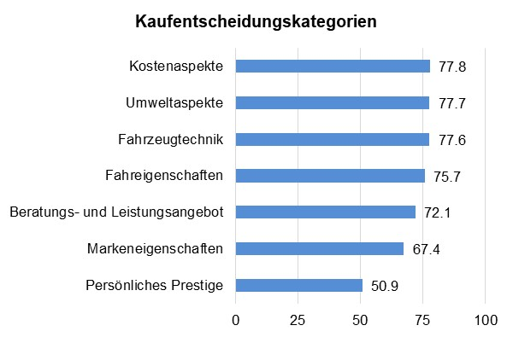
Abbildung 2: Relevanz der Kaufentscheidungskategorien für Elektrofahrzeuge
Überraschend ist zum einen, dass es keine wirklich dominierende Kategorie für den Kaufentscheid gibt. So liegen insbesondere die ersten drei Kaufentscheidungskategorien sehr eng beieinanderliegen und nur die beiden letzten Kategorien fallen deutlich zurück. Betrachtet man zum anderen die einzelnen Kategorien unter dem Aspekte nach «Rationalität» und «Emotionalität», so zeigt sich, dass gesamthaft die rationalen Kategorien einen tendenziell höheren Einfluss als tendenziell eher emotionalen Kategorien «Umweltaspekte» und v.a. «Markeneigenschaften» und «Prestige». Erstaunlich ist die Beurteilung der der beiden letztgenannten Kategorien auch insofern, da zahlreiche andere Untersuchungen zeigen, dass in der Vergangenheit bei den Fahrzeugen mit Verbrennungsmotoren gerade diese beiden Kategorien einen hohen Einfluss auf den Kaufentscheid hatten.
Betrachtet man die Kaufentscheidungskriterien geschlechterspezifisch, so zeigt sich lediglich bei der Kategorie «Umwelt» ein deutlicher Unterschied: Frauen ist dieser Bereich mit einem Wert von 79,8 Punkten wichtiger als Männern mit einem Wert von 75,4 Punkten.
Im Gegensatz zur Geschlechteraufteilung zeigen sich mit Blick auf die Generationenverteilung deutlichere Unterschiede. Am ausgeprägtesten sind die Unterschiede in der Kategorie «Leistungsangebot». Während die Generation Silent hier einen Wert von 58,0 Punkten aufweist, beträgt dieser bei den Babyboomer 73,5 Punkten. Auch bei der Kategorie «Kosten» bilden diese beiden Generationen die Extremwerte mit 65,6 Punkten bzw. 81,0 Punkten. Über alle Kategorien hinweg zeigt sich tendenziell das Bild, dass mit zunehmenden Alter – ausgenommen der Generation Silent – die Relevanz der einzelnen Kategorien steigt. Dies bedeutet in anderen Worten, dass bis zum Rentenalter der Kaufentscheid immer komplexer wird, da mehr Kriterien einbezogen werden.
Betrachtet man abschliessend die 42 abgefragten Einzelkriterien individuell, so kommen dem möglichen Maximalwert von vier Punkten die Kriterien «Lebenserwartung der Batterie» mit einen Wert von 3,5 Punkten sowie die «Lebensdauer des Fahrzeugs» und die «Fahrzeugqualität» mit jeweils 3,4 Punkten am nächsten. Am anderen Ende der Skala haben das Markenimage mit einem Wert von 1,8 Punkten, die externe Wahrnehmung des Käufers als «kaufkräftig» mit 1,7 Punkten und die externe Wahrnehmung als «Trendsetter» mit 1,4 Punkten den geringsten Einfluss auf den Kaufentscheid. Auch hier zeigt sich klar, dass die rationalen Aspekte die emotionalen Aspekte übertrumpfen.

Kaufabsicht für nächstes Fahrzeug
Abschliessend wurde erhoben, welcher Fahrzeugtyp für sie beim nächsten Kauf am ehesten in Frage kommt. Abbildung 3 zeigt, dass sich mit einem Wert von 42,5% die meisten Befragten die Anschaffung eines Steckerfahrzeugs (BEV oder Hybrid) vorstellen können. Gleichzeitig sind 40,8% der Befragten unschlüssig und Dieselfahrzeuge spielen in den Überlegungen nur noch eine marginale Rolle.
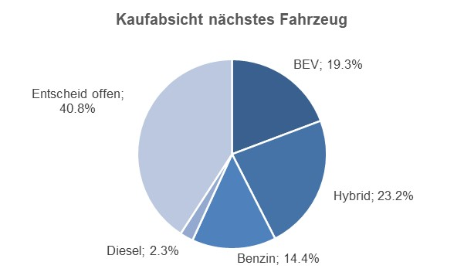
Abbildung 3: Kaufabsicht nächstes Fahrzeug
Betrachtet man auch hier die Ergebnisse wiederum geschlechter- und altersspezifisch, so zeigt sich mit Blick auf die Geschlechterverteilung, dass Männer mit einem Wert von 44,2% gegenüber 40,9% etwas eher zu einem Steckerfahrzeug tendieren als Frauen. Mit Blick auf die Altersverteilung liegt der Spitzenwert für ein Steckerfahrzeug mit 56,5% bei der (jüngsten) Generation Z, gefolgt von der Generation X mit 44,7%.

Zusammenfassung Haupterkenntnisse
Zusammenfassend lassen sich die beiden untersuchten Forschungsfragen wie folgt beantworten:
- Wie ausgeprägt ist der Wissensstand der Schweizer Kunden über Elektromobilität?
Der aktuelle Wissensstand der Deutschschweizer Konsument*Innen ist noch sehr stark ausbaufähig und es besteht eine deutliche Diskrepanz zwischen dem selbst eingeschätzten und dem tatsächlichen Wissen. Der Wissensindex der Befragten über alle sechs gestellten Fragen hinweg liegt durchschnittlich bei 14,9 von möglichen 100 Punkten. Männer weisen gesamthaft mit einen Wert von 16,9 Punkten gegenüber 13,0 Punkten bei den Frauen einen höheren durchschnittlichen Wissensindex auf. Mit Blick auf die Altersklassen nimmt das Wissen mit zunehmenden Alter zu; beginnend mit 9,7 Punkten bei der Generation Z kontinuierlich steigend bis 17,8 Punkten bei der Generation Silent.
- Welches sind die relevanten Kaufkriterien für ein Elektrofahrzeug?
Der Entscheidungsprozess für ein Elektrofahrzeug ist sehr komplex und die Konsument*Innen gehen diesen Prozess aus den verschiedensten Blickwinkeln an. Grundsätzlich wird den rationalen Aspekten eine höhere Relevanz zugemessen als den emotionalen Entscheidungskriterien. Die Top-3 Entscheidungskriterien sind die Kriterien «Lebenserwartung der Batterie», die «Lebensdauer des Fahrzeugs» sowie die «Fahrzeugqualität.

Handlungsempfehlungen
Basierend auf den Untersuchungsergebnissen lassen sich einige grundsätzliche Handlungsempfehlungen für die Marken, die Garagen, den AGVS und den Staat ableiten.
Die Marken sind insbesondere gefordert, durch gezielte Kommunikation den tatsächlichen Preisspiegel der Fahrzeugpalette im Bewusstsein der Konsument*Innen zu verankern. Neben den reinen Produktinformationen helfen ergänzende klare Beispielrechnungen zu den Ladekosten und -zeiten, den Unwissenheitsschleier rund um die Fahrzeugnutzung zu lüften. Für eine umfassende Beratung in der Garage benötigt das Verkaufspersonal unbedingt selbst zuerst das benötigte umfassende Wissen. Im Beratungsprozess muss dann gezielt der konkrete Wissensstand der Konsument*Innen abgeholt werden und. Dies ist sehr herausfordernd für die Garagen – bietet jedoch gleichzeitig die grosse Chance, sich als professioneller Partner der Kunden zu profilieren und somit an Kundenbindung zu arbeiten. Der AGVS kann beim Wissensaufbau unterstützen, indem z.B. das Kursangebot rund die Elektromobilität für Mitarbeitende von Garagen oder angrenzender Dienstleistern oder das Informationspanel auf der Homepage zur Elektromobilität noch weiter ausgebaut werden. Der Staat seinerseits sollte proaktiv auf verschiedensten Kommunikationskanälen konsequenter über die öffentliche Ladeinfrastruktur und deren Auslastungsquoten informieren.
Abschliessend sei noch ein kleiner Ausblick der Studienautoren erlaubt: Die Gesamtheit obiger Aktivitäten gepaart mit einem steigenden Interesse der Konsument*Innen für Elektromobilität und steigenden Immatrikulationszahlen von Elektrofahrzeugen legen die Vermutung nahe, dass der Wissensstand rund um die Elektromobilität künftig steigt. Wichtig zum jetzigen Zeitpunkt ist jedoch, dass der Wissensstand zeitnah deutlich gesteigert wird. Interessant wäre, die nächste Erhebung des Elektromobilitätsindex in der Gesamtschweiz durchzuführen. Es bleibt spannend!

Projektbeteilige:
ZHAW: Dr. Andreas Block, Kai Beerli, Dr. Mario Gellrich
AGVS: Olivier Maeder

Ansprechperson für weitergehende Fragen:
Dr. Andreas Block
ZHAW School of Management and Law, Institut für Wirtschaftsinformatik
Theaterstrasse 1
8401 Winterthur
Telefon +41 58 934 45 90
andreas.block@zhaw.ch

Stand: 09. Oktober 2022

